Задание №1

Описать историю создания языка HTML. Перечислить принципы гипертекстовой разметки. Раскрыть суть и составные части Web-технологии.

Решить задачу: создать некоторый список и разрешить пользователям добавлять в него пункты. Использовать метод append().

Задание №2

Описать основные принципы синтаксиса языка гипертекстовой разметки HTML. Изложить и прокомментировать структуру HTML-документа. Проанализировать 3-4 HTML-редактора и обосновать их различие.

Решить задачу: дан натуральный отрезок [a; b]. Вывести из этого отрезка все числа, меньшие данного числа Х. Решить задачу используя прототипно-ориентированный сценарный язык программирования JavaScript.

Задание №3

Описать физическое и логическое форматирование текста. Объяснить абсолютные и относительные ссылки. Сформулировать принципы гипертекстовой разметки.

Решить задачу: дан массив с числами, к примеру [1, 2, -1, -2, 3, -3]. Создайте из него новый массив так, чтобы отрицательные числа стали положительными, то есть у нас должен получиться такой массив: [1, 2, 1, 2, 3, 3]. Для решения задачи использовать язык JavaScript.

Задание №4

Изложить особенности вставки графики, звука и видео на Web-страницу. Описать создание списков: нумерованного, ненумерованного, списка определений. Продемонстрировать и прокомментировать синтаксис вставки графики и звука на Web-страницу.

Решить задачу: создать элемент <input type="text"> и непустой список (<ol> или <ul>). При вводе числа в элемент <input type="text"> у элемента <li> с этим номером меняется цвет фона.

Задание №5

Объяснить создание ссылок на документы и файлы. Описать организацию гиперссылок в HTML. Проанализировать работу селекторов элемента, идентификатора, класса и мультикласса.

Решить задачу: создать элемент <input> и кнопка. В элемент <input> вводится число – количество секунд. По событию click на кнопке, в абзаце ниже начинается обратный отсчет секунд, начиная с введенного числа. Когда отсчет дойдет до нуля – он заканчивается.

Задание №6

Описать понятие и назначение изображений-карт (карт-ссылок). Изложить синтаксис размещения изображений-карт на веб-страницах и прокомментировать его. Проанализировать работу универсального селектора, вложенного, дочернего и соседнего селектора.

Решить задачу: дано число $num=1000. Делите его на 2 столько раз, пока результат деления не станет меньше 50. Какое число получится? Посчитать количество итераций, необходимых для этого (*итерация* – это проход цикла). Решить задачу сначала через цикл while, а потом через цикл for. Для решения задачи использовать язык JavaScript.

Задание №7

Описать создание таблиц в языке HTML и работа с ними. Изложить синтаксис составления таблицы средствами языка HTML и прокомментировать его. Объяснить циклы в языке JavaScript.

Решить задачу: создать checkbox: если он отмечен, то вывести 'отмечен', если не отмечен – то вывести 'не отмечен'. Реализовать с помощью языка JavaScript.

Задание №8

Описать создание форм в языке HTML. Перечислить теги создания форм и описать назначение каждого из них. Продемонстрировать создание фреймов в языке HTML.

Решить задачу: создать элемент <p> и не менее 4-х элементов <inputtype="radio"> с произвольными значениями (с возможностью выбора только одного элемента). Значение выбранного элемента выводится в абзац. Обработать событие change.

Задание №9

Охарактеризовать понятие и назначении скриптового языка CSS. Описать преимущества языка CSS.Проанализировать общий синтаксис таблиц стилей, прокомментировать каждую составную часть.

Решить задачу: сформировать случайным образом 10 чисел в диапазоне [-10;10], округлите их до целого и найдите количество минимальных элементов в последовательности. Если количество мин элементов больше 2, то отобразить это значение красным цветом размером 10мм, иначе (<2) желтым цветом в рамке с границами сверху и снизу. Массив и результат вывести в диалоговое окно.

Задание №10

Раскрыть способы связывания таблиц стилей с html-документом. Описать селекторы в языке CSS. Объяснить, что представляют собой серверные сценарии языка JavaScript.

Решить задачу: 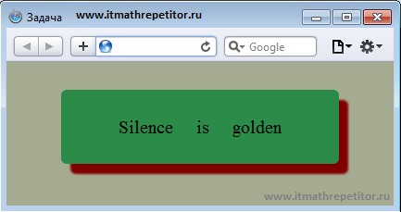создать фрагмент html- и css- файлов, результат которых представлен на рисунке. Решить задачу средствами языков HTML и CSS.

Задание №11

Изложить понятие о динамическом HTML. Охарактеризовать объектную модель документа. Проанализировать основные функции работы с окнами в языке JavaScript.

Решить задачу: получить все двухзначные числа, в записи которых содержится цифра 7. Решить задачу используя прототипно-ориентированный сценарный язык программирования JavaScript.

Задание №12

Охарактеризовать добавление сценария, написанного на языке JavaScript на HTML-страницу. Описать и прокомментировать структуру кода языка JavaScript. Проанализировать работу псевдоклассов :active, :blank, :checked, :default.

Решить задачу: найти все трехзначные числа, первая цифра которых равна сумме второй и третьей цифр. Решить задачу используя прототипно-ориентированный сценарный язык программирования JavaScript.

Задание №13

Описать лексическую структуру языка JavaScript. Объяснить, что представляют собой клиентские сценарии языка JavaScript. Проанализировать объект Math языка JavaScript.

Решить задачу: разработать функцию, которая вычисляет сумму положительных элементов массива. Массив формируется случайным образом. Если значение суммы больше 100, то отобразить это значение фиолетовым цветом в красной рамке, иначе (>100) желтым цветом размером 1 дюйм. Последовательность и результат вывести в диалоговое окно.

Задание №14

Изложить иерархию классов языка JavaScript. Охарактеризовать объект Array языка JavaScript. Описать оператор ветвления IF языка JavaScript.

Решить задачу: сформировать случайным образом массив из 10 целых чисел. Задать натуральное число n. Определить, сколько раз в массиве встречается число n. Если значение больше 2, то отобразить результат красным цветом в синей пунктирной рамке, иначе (<=2) желтым цветом на светло-голубом фоне. Последовательность, число n и результат вывести в диалоговое окно.

Задание №15

Описать объект Date языка JavaScript. Описать создание функций, определяемых пользователем в языке JavaScript. Написать и прокомментировать синтаксис функций, определяемых пользователем.

Решить задачу: создать элемент <textarea> и несколько элементов <p> с текстом. По событию click на любом элементе <p> в элемент <textarea> выводится текст из этого абзаца.

Задание №16

Описать создание пользовательских функций. Представить и прокомментировать синтаксис пользовательских функций. Продемонстрировать и прокомментировать общий вид синтаксиса while и do..whileв языке JavaScript.

Решить задачу: создать массив дней недели week. Вывести на экран название текущего дня недели с помощью массива week и функции [date](http://old.code.mu/php/date/date.html). Узнать какой день недели был 06.06.2006 и в ваш день рождения. Реализовать с помощью языка JavaScript.

Задание №17

Сформулировать ветвления в языке JavaScript – оператор IF. Охарактеризовать оператор выбора SWITCH в языке JavaScript. Охарактеризовать методы навигации по DOM-узлам parentElement, firstElementChild, lastElementChild, nextElementSibling.

Решить задачу: создать обработчик события на нажатие кнопок направлений (влево, вправо) так, чтобы HTML-элемент при однократном нажатии на кнопку анимировано сдвигался влево или вправо на 100px. Реализовать с помощью JavaScript.

Задание №18

Изложить назначение и возможности CSS.Описать подключение стилей. Охарактеризовать псевдоэлементы ::after, ::before, ::placeolder, ::first-line.

Решить задачу: создать обработчик нажатия на кнопку, который будет менять цвет фона страницы. Реализовать с помощью библиотеки JavaScript.

Задание №19

Расписать базовый синтаксис CSS. Описать и прокомментировать абсолютные и относительные единицы измерения в CSS.Описать свойства CSS для работы с текстом.

Решить задачу: создать элемент <p> и элементы <inputtype="checkbox"> со значениями 'перечеркнуть', 'сделать жирным', 'сделать красным'. При выборе элемента <inputtype="checkbox"> соответствующим образом меняется текст абзаца (становится красным, например). Если отметку снять – соответствующее изменение отменяется.

Задание №20

Изложить возможности технологии flexbox. Описать свойство visibility в CSS. Прокомментировать использование flexbox для позиционирования элементов.

Решить задачу: дано число, например **30**. У этого числа есть делители - числа, на которое оно делится без остатка. Делители числа 30 – это 1, 2, 3, 5, 6, 10, 15, 30. Задача: сделать массив делителей нашего числа. Число может быть любым, не обязательно, 30. Делители **не должны** быть заданы вручную. Для решения задачи использовать язык JavaScript.

Задание №21

Перечислить теги для создания форм. Изложить основные методы создания анимационных эффектов и синтаксис их использования в JavaScipt. Охарактеризовать механизмы валидации форм.

Решить задачу: написать скрипт на языке JavaScript, который считает количество секунд в часе, в сутках, в месяце.

Задание №22

Охарактеризовать cборщик мусора JavaScript. Прокомментировать механизм наследования в JavaScript. Раскрыть назначение функции setInterval в JavaScript.

Решить задачу: дан натуральный отрезок [a; b]. Вывести из этого отрезка все числа, которые делятся на данное число Х. Решить задачу используя прототипно-ориентированный сценарный язык программирования JavaScript.

Задание №23

Охарактеризовать директивы «export», «import» в JavaScript. Охарактеризовать назначение регулярных выражений. Описать работу с событиями в JavaScript.

Решить задачу: спросить у пользователя логин и пароль (в браузере должен быть звездочками). Сравнить их с логином $login и паролем $pass, хранящихся в файле. Если все верно - выведите 'Доступ разрешен!', в противном случае - 'Доступ запрещен!'. Сделать так, чтобы скрипт обрезал концевые пробелы в строках, которые ввел пользователь. Реализовать с помощью языка JavaScript.

Задание №24

Изложить структуру HTML-документа. Сформулировать назначение и представить синтаксис HTML тегов для работы с таблицами. Написать и прокомментировать синтаксис объявления переменных в JavaScript.

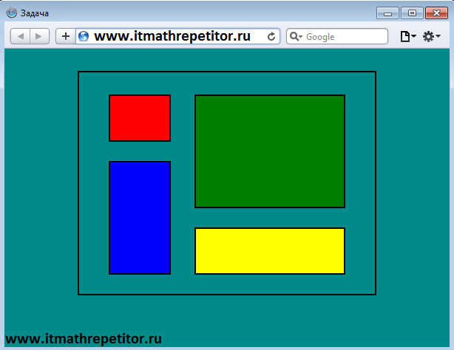Решить задачу: создать фрагмент html- и css- файлов, результат которых представлен на рисунке. Реализовать средствами языков HTML и CSS.

Задание №25

Охарактеризовать преобразование типов в JavaScript. Опишите функцию setTimeout в JavaScript. Сформулировать особенности функциональных выражений в JavaScript.

Решить задачу: реализуйте функцию, которая проверяет является ли слово палиндромом. Палиндром - это слово, фраза, число или другая последовательность символов, которые читаются одинаково вперед или назад.

Задание №26

Сформулировать назначение деструктурирующего присваивания в JavaScript. Описать ключевое слово «this» в JavaScript. Объяснить стандартные функции языка JavaScript для управления временем.

Решить задачу: создайте html- и css- файлы, результат которых представлен на рисунке. Решить задачу средствами языков HTML и CSS.

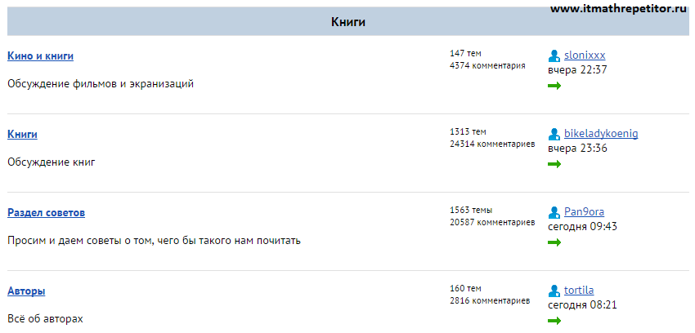

Задание №27

Описать назначение веб-сервера Apache, его возможности. Охарактеризовать способы получить HTML элемент в JavaScript. Раскрыть назначение и методы объекта «Map» в JavaScript.

Решить задачу: сформировать случайным образом 10 чисел в диапазоне [0;20], округлите их до целого и найдите среднее арифметическое нечетных элементов последовательности. Если среднее арифметическое больше 10, то отобразить это значение синим цветом в рамке. Последовательность и результат вывести в диалоговое окно.